ДЕПАРТАМЕНТ ОБРАЗОВАНИЯ И МОЛОДЁЖНОЙ ПОЛИТИКИИ ХАНТЫ-МАНСЙСКОГО АВТОНОМНОГО ОКРУГА-ЮГРЫ

ДЕПАРТАМЕНТ ЗДРАВООХРАНЕНИЯ ХАНТЫ-МАНСЙСКОГО АВТОНОМНОГО ОКРУГА-ЮГРЫ
БУ ВО «СУРГУТСКИЙ ГОСУДАРСТВЕННЫЙ УНИВЕРСИТЕТ»

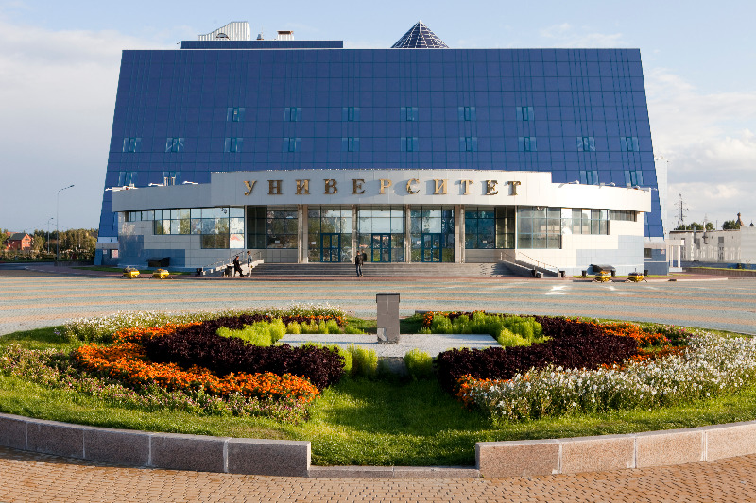

РЕГИОНАЛЬНАЯ НАУЧНО-ПРАКТИЧЕСКАЯ КОНФЕРЕНЦИЯ
«Патология респираторного тракта в педиатрической практике, особенности терапии у детей»

Сургут, 19 апреля 2018 г.

Состав
Оргкомитета:
Коваленко Л.В. | Директор медицинского института БУ ВО «Сургутский государственный университет», д.м.н., профессор
Мещеряков В.В. | Зам. директора медицинского института по науке БУ ВО «Сургутский государственный университет», зав. кафедрой детских болезней, д.м.н., профессор
Тепляков А.А.  Гирш Я.В.  Жаков Я.И.  Катанахова Л.Л. | Доцент кафедры детских болезней медицинского института БУ ВО «Сургутский государственный университет», к.м.н., доцент  Профессор кафедры детских болезней медицинского института БУ ВО «Сургутский государственный университет», д.м.н., профессор  Профессор кафедры детских болезней медицинского института БУ ВО «Сургутский государственный университет», д.м.н., профессор  Доцент кафедры детских болезней медицинского института БУ ВО «Сургутский государственный университет», к.м.н., доцент
Cвязь с Оргкомитетом:
В Сургуте - +79125119607, к.м.н., доц. Катанахова Людмила Леонидовна.

Информация для участников
Регистрация: лекционный зал отеля "Метрополис", г. Сургут, проспект Набережный, 13/1, 19 апреля 2018г., 15.30.

Программа конференции:
19 апреля 2018 года
Сопредседатели:
д.м.н., проф. Жаков Ярослав Игоревич
к.м.н., доц. Катанахова Людмила Леонидовна

16.00 -16.10 Открытие конференции.
Вступительное слово д.м.н., проф. Мещеряков Виталий Витальевич, заведующий кафедрой детских болезней медицинского института Сургутского государственного университета

16.10 - 17.00 "Интерфероны в педиатрической практике». Жаков Я.И. Профессор кафедры детских болезней медицинского института БУ ВО «Сургутский государственный университет», д.м.н., профессор

17.00 - 17.30 «Особенности респираторной патологии у детей в период подъема заболеваемости ОРИ». Катанахова Л.Л. Доцент кафедры детских болезней медицинского института БУ ВО «Сургутский государственный университет», к.м.н., доцент
17.30 - 18.30 "Преимущества виферона при патологии респираторного тракта". Жаков Я.И. Профессор кафедры детских болезней медицинского института БУ ВО «Сургутский государственный университет», д.м.н., профессор
18.30 - 19.00 Ответы на вопросы. Закрытие конференции.

